***INZERCE………………... ………………………………………………………….***

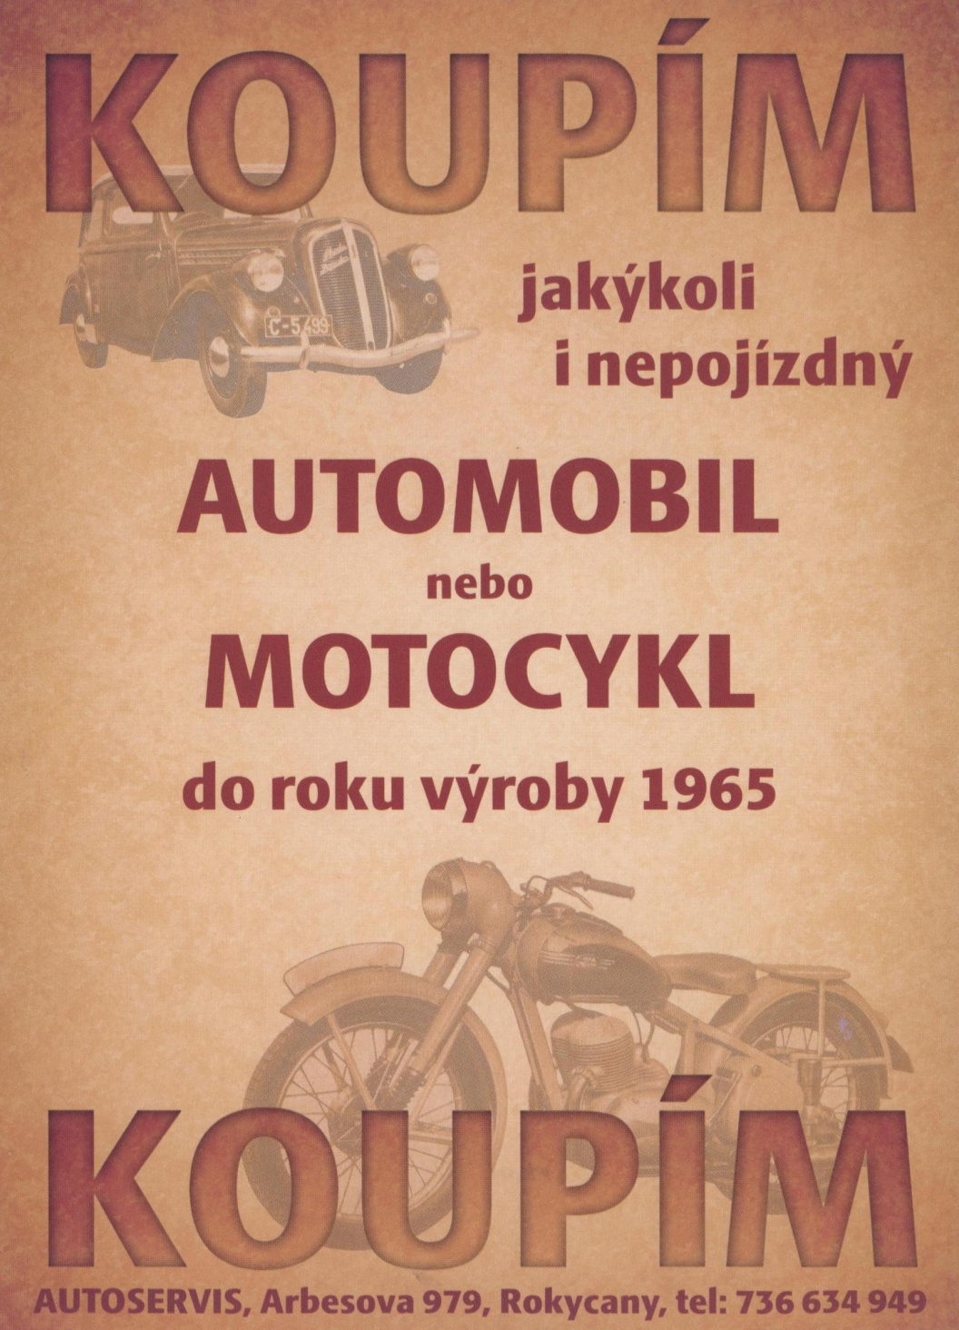

***___________________________________________________­­­­­­_________________***

­­­Vydává Obec Nový Jáchymov, ev.č.: MK ČR E 105 43,

nákladem 130 kusů zdarma do přihlášených domácností





**********************************************************************

*htpp://www.obecnovyjachymov.cz číslo****4/2012***  *ročník XVIII.*

*e-mail:* ***info@obecnovyjachymov.cz*** *vychází 26.4.2012*

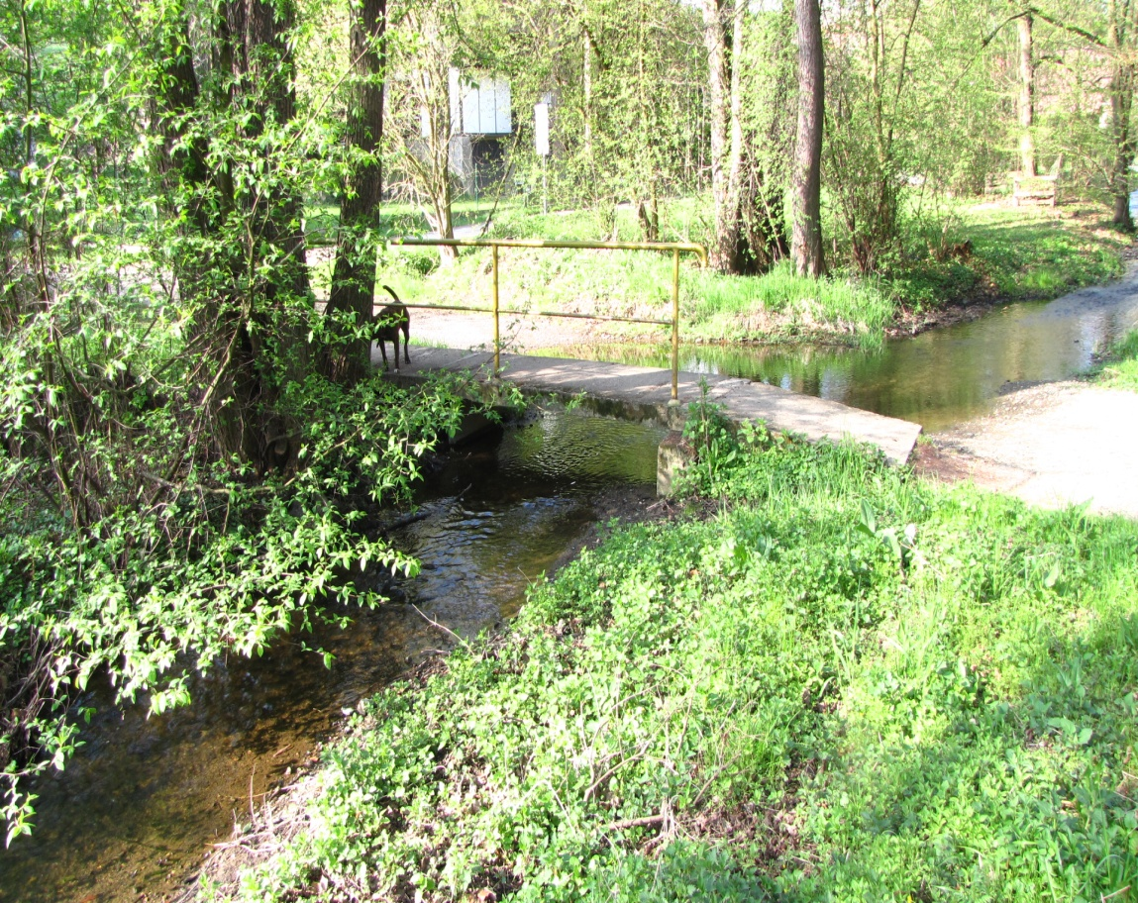

***ODPADY…………………………………………………………………………….***



***Jak naše obec recyklací starých spotřebičů přispěla k ochraně životního prostředí?***

Zodpovědné tříděný elektroodpadu našich občanů pomáhá šetřit energie a životní prostředí. Kolektivní systém Asekol zpracoval pro naši obec Certifikát k Enviromentálnímu vyúčtování za rok 2011,ve kterém přesně vyčíslil kolik elektrické energie, ropy, uhlí, primárních surovin, či vody jsme díky recyklaci ušetřili. Víme o kolik jsme snížili produkci skleníkových plynů nebo nebezpečného odpadu. Informace vycházejí ze studií neziskové společnosti ASEKOL, která pro nás zajišťuje sběr a recyklaci vytříděných drobných elektrozařízeních.

Studie posoudila systém zpětného odběru drobných spotřebičů jako např.: mobily, notebooky, DVD přehrávače, fény, varné konvice, elektronické hračky, rádia apod.. Hodnotila dopady jejich sběru a ekologického zpracování, výsledky studie jsou prezentovány formou spotřeby energie, surovin, emisí do ovzduší, vody a produkce odpadu.

Výsledek studie jednoznačně prokázal, že zpětný odběr i těch nejmenších elektrozařízení má nezanedbatelný pozitivní dopad na životní prostředí. Zpětný odběr a recyklace např. stovky mobilních telefonů uspoří tolik energie, kolik spotřebuje moderní úsporná lednice za více než 4,3 roky provozu. Díky recyklaci jednoho notebooku dojde ke snížení spotřeby ropy, na kterou osobní auto ujede téměř 100 km nebo dojde k úspoře 392 l pitné vody. Stejné množství vody je spotřebováno při 30-ti cyklech myčky nádobí. Dojde i ke snížení produkce skleníkových plynů, protože není vyprodukováno 122 kg CO2ekv.. Stejné množství CO2 vyprodukuje automobil, který ujede jeden automobil, který ujede 4 jízdy mezi Prahou a Brnem. Dojde i ke snížení produkce nebezpečných odpadů o 563 kg. Stejné množství nebezpečného odpadu vyprodukuje za rok 140 domácností.

|  |  |  |
| --- | --- | --- |
|  | Měrná jednotka | Množství |
| Sebrané drobné elektro | kg | 46 |
| Úspora elektrické energie | MWh | 1,1 |
| Úspora ropy | l | 78,39 |
| Úspora primárních surovin | t | 0,02 |
| Úspora vody | m3 | 4.21 |
| Snížení produkce nebezpečného odpadu | t | 0,87 |
| Snížení produkce skleníkových plynů | tCO2ekv. | 0,2 |

***Třídění se nám všem vyplatí. Děkujeme.***

***SPOLKY……………………………….……………………………………………***

OS POHODA Nový Jáchymov srdečně zve do areálu

vinárny U CECHU

na

„DEN MATEK“

v neděli 13. května 2012 od 15.00 hodin.

Program:vystoupení žáků ZŠ Nový Jáchymov

vystoupení předškoláků z Klubíku

Přijďte s námi strávit příjemné odpoledne.

Občerstvení ve vinárně U CECHU.

*\*\*\*\*\*\*\*\*\*\*\*\*\*\*\*\*\*\*\*\*\*\*\*\*\*\*\*\*\*\*\*\*\*\*\*\*\*\*\*\*\*\*\*\*\*\*\*\*\*\*\*\*\*\*\*\*\*\*\*\*\*\*\*\*\**

**roOS POHODA** oznamuje , že byla zařazena do užší nominace do celostátního kola

„CENY Ď“ za Olomoucký kraj,

kde již 3 rokem podporujme Dětské centrum Pavučinka v Šumperku. Celkem bude rozděleno 15ks cen „Ď“ v různých kategoriích. Udílení cen se uskuteční 21. června 2012 od 14.30 hodin v historické budově Národního divadla v Praze. více na [www.cena-d.cz](http://www.cena-d.cz) „ Držte nám palce.“u

*********************************************/*********************** ***CESTOVÁNÍ……………………………….………………………………………***



**Jedete s dětmi do zahraničí?**

***Od 26. června musí mít svůj vlastní cestovní doklad.***

Pokud se chystáte letos v létě vyrazit se svými dětmi do zahraničí, pak si pečlivě přečtěte následující řádky. Letošní 26. červen je totiž zlomovým dnem pro cestování rodin s dětmi do zahraniční. V tento den přestávají platit zápisy dětí do cestovních dokladů a každé dítě musí mít vlastní cestovní doklad.

Ještě do 26. 6. 2012 může dítě cestovat do ciziny, pokud je zapsáno v cestovním dokladu rodiče. Po 27. 6. 2012 už musí mít každé dítě pro cestu do zahraničí svůj cestovní doklad nebo nově občanský průkaz (ten platí pouze pro cestování v schengenském prostoru).

Správní poplatek za občanský průkaz, který platí následujících pět let, činí padesát korun. Za cestovní pas pro děti zaplatíte 100 korun. Tento správní poplatek se týká dětí do 15ti let, od 15ti platí 600,-Kč a cestovní pas se vydává na 10 let.

A jaké doklady je třeba pro vyhotovení cestovního pasu a občanského průkazu dítěte předložit? Rodný list dítěte a doklady potřebné k určení státního občanství dítěte (rodný list rodičů, oddací list, občanský průkaz).************0, 266 01

***KULTURA………………………………………………………………………….***

***VRANÍ SKÁLA – místo vzpomínek na roky válečné i čas svobody.***

Autor : Blahoslav Havránek

Představujeme novou knihu, která byla slavnostně pokřtěna na sále restaurace „Na Svaté“ 31. března 2012. Kmotrem knihy se stal senátor Jiří Oberfalzer.

Kniha zachycuje autentické vzpomínky pamětníka, rodáka ze Svaté a milovníka zdejšího kraje, který očima svého dětství poodkrývá zdejší události od roku 1939, přes válečný čas, s důrazem na pohnuté události závěrečných let druhé světové války, až k době několika svobodných poválečných let.

Důležitou obsahovou i estetickou součást knihy tvoří dobové fotografie z archivu autora a také kresby a ilustrace od sochaře a malíře Jiřího Vydry, který je autorovým přítelem od dětských let a který též žije v tomto kraji. Oba autoři si tak po desítkách let splnili svůj klukovský slib, že : „jednou spolu dají dohromady knihu o kraji“ .

Úryvek z knihy:

…..*Také v naší rodině byl osmého května veliký důvod k oslavě. Táta se nám vrátil, špinavý, otrhaný, zarostlý, unavený, ale zaplať Pán Bůh – živý a zdravý.*

*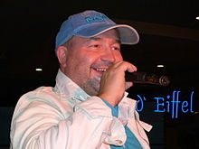 To bylo radosti, objímání a vyptávání , máti znovu plakala, ale tentokrát z radosti a štěstí. Já jsem to nevydržel a utíkal jsem dolů k babičce říct všem tu radostnou zprávu a pozvat je k nám. Když se otec dal trochu do pořádku a zezdola přišli strejdové a teta, začal vyprávět, jak je naložili ve Zdicích na nákladní auta, v každém, že byl tak jeden nebo dva civilové ozbrojení, ostatní jeli beze zbraní, že budou aspoň stavět barikády. Ale na silnici za obcí Chrášťany najednou začala dělostřelecká palba z německých děl na letišti Ruzyně, a tím jízda skončila. Každý už si musel poradit sám. Většinou se plížili v příkopech a když palba přestala, auta na silnici většinou shořela, a tak šli zbytek cesty do Prahy pěšky. Tam se připojili k pracovním skupinám na stavění barikád.*

*Pan Spirit byl stále s nimi, a tak se dostávali dál do města, ukrývali se před nájezdy německých tanků do sklepů, pomáhali odnášet raněné do provizorních lazaretů a zase podle rozkazů uniformovaných vojenských velitelů třeba rozebírali barikádu, aby usnadnili příjezd ruských tanků.*

*Domů se dostali odněkud z Barrandova pěšky údolím Berounky. Drželo se jich pohromadě se Spiritem několik, ze svatských dobrovolníků byl zraněn pouze jediný, to byl otec Bohouše Lébra, který dostal střepinu do zad. Byl ošetřen na místě a domů se vrátil krátce po revoluci…….*

**Knihu si můžete objednat do 12.5.2012 na obecním úřadě za cenu 199,-Kč.**

Formát : čtverec (190 x 190 mm) Rozsah: 128 stran

Vydalo nakladatelství Machart.

un***************************************

***AKTUALITY INFORMACE……………………………….………………………***

* **Hromadné očkování psů proti vzteklině** se bude konat v pátek 27.dubna 2012

od 18:00 hodin na návsi.

# **Pietní vzpomínka** u pomníku „Obrany národa“ se koná v sobotu 5.května 2012 od 19:00 hodin. Pro účastníky je zajištěna doprava autobusem s odjezdem v 18:30 hodin z návsi.

* **Daň z nemovitosti.** Přibližně v polovině května všichni poplatníci obdrží složenku s uvedením výše stanovené daně a výše případných přeplatků a nedoplatků.Daň pak lze zaplatit pomocí této složenky. Jedná se ale o klasickou složenku typu A, počítejte proto s tím, že za tento způsob platby zaplatíte dle platného tarifu České pošty. V den splatnosti musí mít příslušný finanční úřad platbu na svém účtu, poplatníci by proto měli uhradit daň s dostatečným předstihem. Daň se dá také zaplatit bankovním převodem nebo přímo v hotovosti na pokladně finančního úřadu.Bez pokuty lze daň z nemovitostí zaplatit ještě 6. června. Jestliže to ani do tohoto data nestihnete, začne vám nabíhat úrok z prodlení, nyní 14,75 %.
* **Koncert Michala Davida**

3.5.2012 od 20:00 hodin na zimním stadionu v Berouně.Vstupenky jsou již v prodeji, a to jak v berounském Městském informačním centru, tak na recepci rádia Kiss 98, na Zimním stadionu v Berouně a nebo v předprodeji v síti [www.ticketstream.cz](http://www.ticketstream.cz)

* **Souhvězdí jisker – bratři Nedvědové a Věra Martinová**

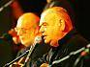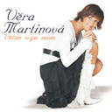 V červnu míří také do Berouna. Již nyní jsou na tento unikátní téměř tříhodinový koncert, který se bude konat 17. června od 19:00 v berounském letním kině, v předprodeji zvýhodněné vstupenky. Zakoupit je můžete mimo jiné i v Městském informačním centru na Husově náměstí, v pokladně kina a v předprodejní síti [www.ticketstream.cz](http://www.ticketstream.cz)

**Vážení starostové obcí a měst,**

**rádi bychom Vašim prostřednictvím předali informaci občanům Vašich obcí a měst, že již od dubna roku 2009 poskytuje** Hasičský záchranný sbor Středočeského kraje **službu** pro veřejnost – ***evidenci pálení prostřednictvím internetu*** [www.hzssck.cz](http://www.hzssck.cz)**.**

Tato služba je určena především fyzickým osobám, které provádí jednorázové spalování suchého nekontaminovaného rostlinného materiálu – příkladně jarní spalování větví z průklestu ovocných stromů, pokud tuto činnost nezakazuje místní úprava. Předmětná úprava se nedotýká obecně platného zákonného zákazu, který dle dikce § 17 odst. 3 písm. f) zákona č. 133/1985 Sb., o požární ochraně, v platném znění, zakazuje vypalování porostů fyzickým osobám; obdobný zákaz dle § 5 odst. 2 věta první zákona o PO dopadá na osoby právnické, jakož i na podnikající fyzické osoby Právnickým a podnikajícím fyzickým osobám není aplikace určena. Tento okruh osob se řídí ve smyslu zákona o PO viz. § 5 odst. 2, který stanoví speciální pravidla pro spalování hořlavých látek na volném prostranství. Právnické a podnikající fyzické osoby jsou povinny, se zřetelem na rozsah této činnosti, stanovit opatření proti vzniku a šíření požáru. Spalování hořlavých látek na volném prostranství včetně navrhovaných opatření jsou povinny předem oznámit územně příslušnému hasičskému záchrannému sboru kraje, který může stanovit další podmínky pro tuto činnost, popřípadě může takovou činnost zakázat. Ustanovení zvláštních právních předpisů nejsou tímto dotčena[1].

**Po aktivaci internetové stránky HZS Středočeského kraje, naleznou fyzické osoby – občané Vašich obcí a měst v pravé části stránky odkaz „Evidence pálení“, po jeho načtení se zobrazí formulář pro ohlašování pálení, který po vyplnění odešlou. Úspěšným odesláním formuláře bude jejich pálení zaregistrováno do programu evidence pálení. Uvedený program evidence pálení je velmi vhodné využívat nejen při sezonním spalování rostlinného materiálu, ale například i u společenských akcí typu „*pálení čarodějnic*“.**

**Evidování pálení pomocí této aplikace, pokud jej využije právnická či podnikající fyzická osoba, však nesupluje výše uvedenou zákonnou povinnost - tj. nezbavuje právnickou či podnikající fyzickou osobu povinnosti stanovit a předem oznámit příslušnému HZS opatření proti vzniku a šíření požáru. HZS může tato opatření doplnit, popřípadě pálení zakázat.**

Hasičský záchranný sbor Středočeského kraje, Jana Palacha 1970, 272 01 KLADNO

***SPOLEČENSKÁ KRONIKA……………………………….………………………***

Manželé Jiřina a Vladislav RICHTEROVI oslavili dne 14.3.2012

DIAMANTOVOU SVATBU

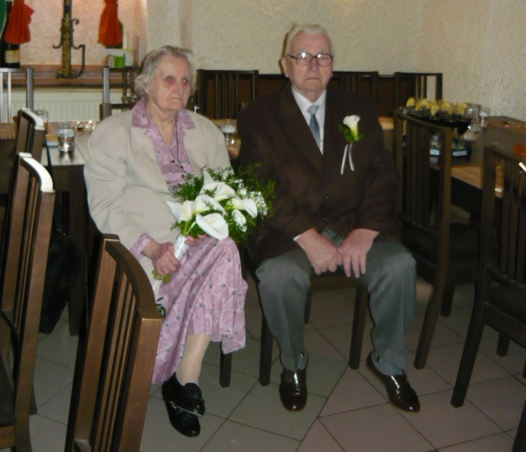 Sňatek se vždy uzavírá s cílem zůstat spolu po celý život a prožívat společně dobré i zlé. Když si dva lidé řeknou ano, ne vždy jim láska vydrží.

Manželům Richterovým se to podařilo. Naplnili zcela svůj manželský slib a mohli oslavit 60 let společného života. Zdaleka ne všem párům je toto dopřáno.

Přijměte proto gratulace a díky za to, co jste společně dokázali. Nejsou tolik důležité věcné dary, ale smysl pro to vzájemně si naslouchat, podporovat se, zvládat neduhy a trápení, pohladit milým slůvkem a společně si povídat o čemkoliv, a tím si tak dokázat, že přece je stále krásné být si na blízku a mít se rádi.

***Drazí jubilanti, přejeme vám ještě hodně let plných zdraví a radosti ze života.***

**Přehled počtu obyvatel k 1.1.2012**

**Výchozí stav počtu obyvatel k 1.1.2011 byl 670, 352 žen a 318 mužů.**

|  |  |  |  |
| --- | --- | --- | --- |
| **Narození** | **Zemřelí** | **Přistěhovalí** | **Odstěhovaní** |
| **+6** | **-5** | **+11** | **-16** |

**Počet obyvatel k 1.1.2012 je 666, *z toho je 317 mužů a 349 žen.***

1. Například zákon č. 449/2001 Sb., o myslivosti, ve znění pozdějších předpisů, zákon č. 289/1995 Sb., o lesích a o změně a doplnění některých zákonů (lesní zákon), ve znění pozdějších předpisů, zákon č. 185/2001 Sb., o odpadech a o změně některých dalších zákonů, ve znění pozdějších předpisů, zákon č. 86/2002 Sb., o ochraně ovzduší a o změně některých dalších zákonů (zákon o ochraně ovzduší), ve znění pozdějších předpisů.